Università degli Studi di Pisa – Corso di Laurea in Chimica
8 gennaio 2024
Compito parziale #2 – test [ A ]

Cognome

Nome Matricola

1. Calcolare $\int{\frac{x}{x^{4}\text{ - 1}}}\text{ dx}$.

2. Risolvere l’equazione differenziale y” + 4 y = e^{x} cosx .

3. Dire per quali valori del parametro reale α l’integrale $\int_{0}^{+∞}{\frac{e^{−{\text{ x}}^{2}}−\text{ 1}}{x^{α}({\text{ x}}^{4}+{\text{ x}}^{2}+\text{ 1 })}}\text{ dx}$ esiste.
4. Enunciare il criterio dell’ordine di infinitesimo per gli integrali impropri in [ a , +∞ ).

5. Scrivere l’equazione differenziale che ha per soluzioni le funzioni della forma e^{x} ( c₁ cosx + c₂ senx ).
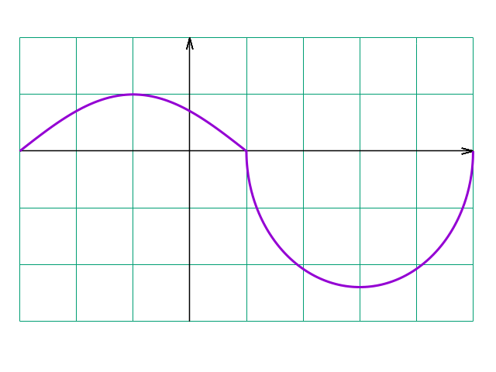
6. La curva in figura rappresenta il grafico di una funzione f ( x ). Dedurre i punti di massimo e minimo locale e quelli assoluti per la funzione F ( x ) = $\int_{0}^{x}{\text{ f }(\text{ t })\text{ dt}}$.
I quadrati nella figura hanno lato di lunghezza unitaria.

Per ogni domanda bisogna riportare sul retro del foglio, in maniera chiara, solo la risposta esatta (e non il procedimento seguito).
Non si possono usare libri ed appunti.
Qualunque apparecchiatura elettronica va lasciata spenta e non a portata di mano. L'inosservanza di questa norma comporta automaticamente l'annullamento della prova.

Università degli Studi di Pisa – Corso di Laurea in Chimica
8 gennaio 2024
Compito parziale #2 – test [ B ]

Cognome

Nome Matricola

1. Calcolare $\int{\frac{x}{x^{4}\text{ - 4}}}\text{ dx}$.

2. Risolvere l’equazione differenziale y” + 4 y = e^{x} senx .

3. Dire per quali valori del parametro reale α l’integrale $\int_{0}^{+∞}{\frac{e^{−{\text{ x}}^{2}}−\text{ 1}}{x^{2α}({\text{ x}}^{4}+{\text{ x}}^{2}+\text{ 1 })}}\text{ dx}$ esiste.
4. Enunciare il criterio dell’ordine di infinito per gli integrali impropri in [ a , b ).

5. Scrivere l’equazione differenziale che ha per soluzioni le funzioni della forma e^{-x} ( c₁ cosx + c₂ senx )
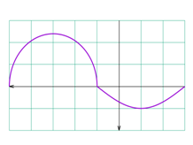
6. La curva in figura rappresenta il grafico di una funzione f ( x ).
Dedurre i punti di flesso per la funzione F ( x ) = $\int_{0}^{x}{\text{ f }(\text{ t })\text{ dt}}$.
I quadrati nella figura hanno lato di lunghezza unitaria.

Per ogni domanda bisogna riportare sul retro del foglio, in maniera chiara, solo la risposta esatta (e non il procedimento seguito).
Non si possono usare libri ed appunti.
Qualunque apparecchiatura elettronica va lasciata spenta e non a portata di mano. L'inosservanza di questa norma comporta automaticamente l'annullamento della prova.

Università degli Studi di Pisa – Corso di Laurea in Chimica
8 gennaio 2024
Compito parziale #2 – test [ C ]

Cognome

Nome Matricola

1. Calcolare $\int{\frac{x}{x^{4}+\text{ 16}}}\text{ dx}$.

2. Risolvere l’equazione differenziale y” + y = e^{x} cos 2x .

3. Dire per quali valori del parametro reale α l’integrale $\int_{0}^{+∞}{\frac{e^{−\text{ x}}−\text{ 1}}{x^{α}({\text{ x}}^{4}+{\text{ x}}^{2}+\text{ 1 })}}\text{ dx}$ esiste.
4. Enunciare il criterio dell’ordine di infinito per gli integrali impropri in ( a , b ].

5. Scrivere l’equazione differenziale che ha per soluzioni le funzioni della forma e^{x}(c₁ cos2x + c₂ sen2x)
6. La curva in figura rappresenta il grafico di una funzione f ( x ). Dedurre i punti di flesso per la funzione F ( x ) = $\int_{0}^{x}{\text{ f }(\text{ t })\text{ dt}}$.
I quadrati nella figura hanno lato di lunghezza unitaria.

Per ogni domanda bisogna riportare sul retro del foglio, in maniera chiara, solo la risposta esatta (e non il procedimento seguito).
Non si possono usare libri ed appunti.
Qualunque apparecchiatura elettronica va lasciata spenta e non a portata di mano. L'inosservanza di questa norma comporta automaticamente l'annullamento della prova.

Università degli Studi di Pisa – Corso di Laurea in Chimica
8 gennaio 2024
Compito parziale #2 – test [ D ]

Cognome

Nome Matricola

1. Calcolare $\int{\frac{x}{x^{4}+\text{ 4}}}\text{ dx}$.

2. Risolvere l’equazione differenziale y” + y = e^{x} sen 2x .

3. Dire per quali valori del parametro reale α l’integrale $\int_{0}^{+∞}{\frac{e^{−\text{ x}}−\text{ 1}}{x^{2α}({\text{ x}}^{4}+{\text{ x}}^{2}+\text{ 1 })}}\text{ dx}$ esiste.
4. Enunciare il criterio dell’ordine di infinitesimo per gli integrali impropri in ( -∞ , b ]
5. Scrivere l’equazione differenziale che ha per soluzioni le funzioni della forma e^{-x}(c₁cos2x + c₂ sen2x).
6. La curva in figura rappresenta il grafico di una funzione f ( x ). Dedurre i punti di massimo e di minimo locali e quelli assoluti per la funzione F ( x ) = $\int_{0}^{x}{\text{ f }(\text{ t })\text{ dt}}$.
I quadrati nella figura hanno lato di lunghezza unitaria.

Per ogni domanda bisogna riportare sul retro del foglio, in maniera chiara, solo la risposta esatta (e non il procedimento seguito).
Non si possono usare libri ed appunti.
Qualunque apparecchiatura elettronica va lasciata spenta e non a portata di mano. L'inosservanza di questa norma comporta automaticamente l'annullamento della prova.

